今天的中国是梦想接连实现的中国

[人民日报理论](javascript:void(0);)

**人民日报理论**

微信号 rmrbllb

功能介绍 增强理论思维，把握事物本质。

2023-02-03[原文](https://mp.weixin.qq.com/s?__biz=MzA5NTMzMDgzMA==&mid=2735290625&idx=1&sn=da2568a9da593897b1dddd5b3c88bf2f&chksm=b6bd6e6081cae776892915f876fa0a5dd84a7d2fad02671c660ef04de7d07c03a6211d2ea2a9&scene=27#wechat_redirect&cpage=120) 发表于

收录于合集

**编者的话**



　　在二〇二三年新年贺词中，习近平主席指出，今天的中国，是“梦想接连实现的中国”“充满生机活力的中国”“赓续民族精神的中国”“紧密联系世界的中国”，给人以深刻的启示、奋进的力量。本报从今天起推出系列观察版，对此进行解读阐释。本期围绕“今天的中国，是梦想接连实现的中国”这一主题刊发3篇文章，阐明中华民族是敢于追梦的民族，也是善于圆梦的民族，能够在探索创新中奋勇前进，在不懈奋斗中将梦想变为现实。

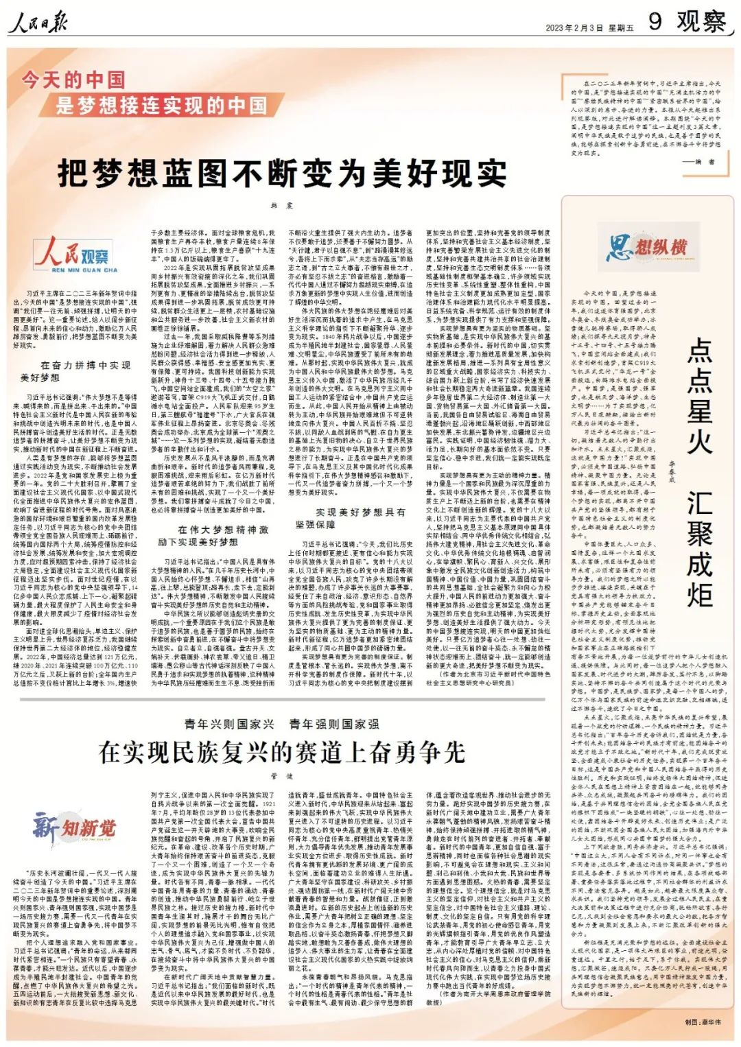



**把梦想蓝图不断变为美好现实（人民观察）**

韩 震

　　习近平主席在二〇二三年新年贺词中指出，今天的中国“是梦想接连实现的中国”，强调“我们要一往无前、顽强拼搏，让明天的中国更美好”。这一重要论述，给人以阔步新征程、昂首向未来的信心和动力，激励亿万人民踔厉奋发、勇毅前行，把梦想蓝图不断变为美好现实。

**在奋力拼搏中实现美好梦想**

 　　习近平总书记强调：“伟大梦想不是等得来、喊得来的，而是拼出来、干出来的。”中国特色社会主义新时代是中国人民在新的考验和挑战中创造光明未来的时代，也是中国人民拼搏奋斗创造美好生活的时代。正是无数追梦者的拼搏奋斗，让美好梦想不断变为现实，推动新时代的中国在新征程上不断奋进。

 　　人类是有梦想的存在，能够将梦想蓝图通过实践活动变为现实，不断推动社会发展进步。2022年是党和国家发展史上极为重要的一年。党的二十大胜利召开，擘画了全面建设社会主义现代化国家、以中国式现代化全面推进中华民族伟大复兴的宏伟蓝图，吹响了奋进新征程的时代号角。面对风高浪急的国际环境和艰巨繁重的国内改革发展稳定任务，以习近平同志为核心的党中央团结带领全党全国各族人民迎难而上、砥砺前行，统筹国内国际两个大局，统筹疫情防控和经济社会发展，统筹发展和安全，加大宏观调控力度，应对超预期因素冲击，保持了经济社会大局稳定，全面建设社会主义现代化国家新征程迈出坚实步伐。面对世纪疫情，在以习近平同志为核心的党中央坚强领导下，14亿多中国人民众志成城、上下一心，凝聚起磅礴力量，最大程度保护了人民生命安全和身体健康，最大限度减少了疫情对经济社会发展的影响。

 　　面对逆全球化思潮抬头，单边主义、保护主义明显上升，世界经济复苏乏力，我国继续保持世界第二大经济体的地位，经济稳健发展。2022年，中国经济总量达到121万亿元，继2020年、2021年连续突破100万亿元、110万亿元之后，又跃上新的台阶；全年国内生产总值按不变价格计算比上年增长3%，增速快于多数主要经济体。面对全球粮食危机，我国粮食生产再夺丰收，粮食产量连续8年保持在1.3万亿斤以上，粮食生产喜获“十九连丰”，中国人的饭碗端得更牢了。

 　　2022年是实现巩固拓展脱贫攻坚成果同乡村振兴有效衔接的深化之年，我们巩固拓展脱贫攻坚成果，全面推进乡村振兴，一系列更有力、更精准的举措陆续出台，脱贫攻坚成果得到进一步巩固拓展，脱贫成效更可持续，脱贫群众生活更上一层楼，农村基础设施和公共服务进一步改善，社会主义新农村的画卷正徐徐铺展。

 　　过去一年，我国采取减税降费等系列措施为企业纾难解困，着力解决人民群众急难愁盼问题，经济社会活力得到进一步释放，人民群众获得感、幸福感、安全感更加充实、更有保障、更可持续。我国科技创新能力实现新跃升，神舟十三号、十四号、十五号接力腾飞，中国空间站全面建成，我们的“太空之家”遨游苍穹，首架C919大飞机正式交付，白鹤滩水电站全面投产。人民军队迎来95岁生日，第三艘航母“福建号”下水，广大官兵在强军伟业征程上昂扬奋进。北京冬奥会、冬残奥会成功举办，北京成为全球第一个“双奥之城”……这一系列梦想的实现，凝结着无数追梦者的辛勤付出和汗水。

 　　历史发展从不是风平浪静的，而是充满曲折和艰辛。新时代的追梦者风雨兼程，克服困难挑战，迎来雨后彩虹。在亿万新时代追梦者艰苦卓绝的努力下，我们战胜了前所未有的困难和挑战，实现了一个又一个美好梦想。我们靠拼搏奋斗成就了今日之中国，也必将靠拼搏奋斗创造更加美好的中国。

**在伟大梦想精神激励下实现美好梦想**

 　　习近平总书记指出：“中国人民是具有伟大梦想精神的人民。”在几千年历史长河中，中国人民始终心怀梦想、不懈追求，相信“山再高，往上攀，总能登顶；路再长，走下去，定能到达”。伟大梦想精神，不断激发中国人民接续奋斗实现美好梦想的历史自觉和主动精神。

 　　中华民族之所以能够创造彪炳史册的文明成就，一个重要原因在于我们这个民族是敢于追梦的民族，也是善于圆梦的民族，始终在探索创新中奋勇前进，在不懈奋斗中将梦想变为现实。自立者立，自强者强。盘古开天、女娲补天、伏羲画卦、神农尝草、夸父追日、精卫填海、愚公移山等古代神话深刻反映了中国人民勇于追求和实现梦想的执着精神，这种精神为中华民族历经磨难而生生不息、饱受挫折而不断浴火重生提供了强大内生动力。追梦者不仅要敢于追梦，还要善于不懈努力圆梦。从“天行健，君子以自强不息”，到“路漫漫其修远兮，吾将上下而求索”，从“夫志当存高远”的励志之语，到“古之立大事者，不惟有超世之才，亦必有坚忍不拔之志”的奋进格言，激励着一代代中国人通过不懈努力超越现实束缚，在追求万象更新的梦想中实现人生价值，进而创造了辉煌的中华文明。

 　　伟大民族的伟大梦想在饱经磨难后对美好生活深沉而执着的追求中产生，在马克思主义科学理论的指引下不断凝聚升华、逐步变为现实。1840年鸦片战争以后，中国逐步成为半殖民地半封建社会，国家蒙辱、人民蒙难、文明蒙尘，中华民族遭受了前所未有的劫难。从那时起，实现中华民族伟大复兴，就成为中国人民和中华民族最伟大的梦想。马克思主义传入中国，激活了中华民族历经几千年创造的伟大文明。在马克思列宁主义同中国工人运动的紧密结合中，中国共产党应运而生。从此，中国人民开始从精神上由被动转为主动，中华民族开始艰难地但不可逆转地走向伟大复兴。中国人民百折不挠、坚忍不拔，以同敌人血战到底的气概、在自力更生的基础上光复旧物的决心、自立于世界民族之林的能力，为实现中华民族伟大复兴的梦想进行了长期奋斗。正是在中国共产党的领导下，在马克思主义及其中国化时代化成果科学指引下，在伟大梦想精神感召和激励下，一代又一代追梦者奋力拼搏，一个又一个梦想变为美好现实。

**实现美好梦想具有坚强保障**

 　　习近平总书记强调：“今天，我们比历史上任何时期都更接近、更有信心和能力实现中华民族伟大复兴的目标”。党的十八大以来，以习近平同志为核心的党中央团结带领全党全国各族人民，攻克了许多长期没有解决的难题，办成了许多事关长远的大事要事，经受住了来自政治、经济、意识形态、自然界等方面的风险挑战考验，党和国家事业取得历史性成就、发生历史性变革，为实现中华民族伟大复兴提供了更为完善的制度保证、更为坚实的物质基础、更为主动的精神力量。新时代新征程，亿万追梦者更加紧密地团结起来，形成了同心共圆中国梦的磅礴力量。

**实现梦想具有更为完善的制度保证**。制度是管根本、管长远的。实现伟大梦想，离不开科学完善的制度作保障。新时代十年，以习近平同志为核心的党中央把制度建设摆到更加突出的位置，坚持和完善党的领导制度体系，坚持和完善社会主义基本经济制度，坚持和完善繁荣发展社会主义先进文化的制度，坚持和完善共建共治共享的社会治理制度，坚持和完善生态文明制度体系……各领域基础性制度框架基本确立，许多领域实现历史性变革、系统性重塑、整体性重构，中国特色社会主义制度更加成熟更加定型，国家治理体系和治理能力现代化水平明显提高。日益系统完备、科学规范、运行有效的制度体系，为梦想实现提供了有力支撑和坚强保障。

**实现梦想具有更为坚实的物质基础。**坚实物质基础，是实现中华民族伟大复兴的基本前提和必要条件。新时代的中国，切实贯彻新发展理念，着力推进高质量发展，加快构建新发展格局，推进一系列具有全局性意义的区域重大战略，国家经济实力、科技实力、综合国力跃上新台阶，书写了经济快速发展和社会长期稳定两大奇迹新篇章。我国连续多年稳居世界第二大经济体、制造业第一大国、货物贸易第一大国、外汇储备第一大国。当前，我国各自由贸易试验区、海南自由贸易港蓬勃兴起，沿海地区踊跃创新，中西部地区加快发展，东北振兴蓄势待发，边疆地区兴边富民。实践证明，中国经济韧性强、潜力大、活力足，长期向好的基本面依然不变。只要坚定信心、稳中求进，我们就一定能实现既定目标。

**实现梦想具有更为主动的精神力量。**精神力量是一个国家和民族最为深沉厚重的力量。实现中华民族伟大复兴，不仅需要在物质生产上不断迈上新的台阶，也需要在精神文化上不断创造新的辉煌。党的十八大以来，以习近平同志为主要代表的中国共产党人，坚持把马克思主义基本原理同中国具体实际相结合、同中华优秀传统文化相结合，弘扬伟大建党精神，用社会主义先进文化、革命文化、中华优秀传统文化培根铸魂、启智润心，在举旗帜、聚民心、育新人、兴文化、展形象中激发全民族文化创新创造活力，构筑中国精神、中国价值、中国力量，巩固团结奋斗的共同思想基础，全社会凝聚力和向心力极大提升，中国人民的前进动力更加强大、奋斗精神更加昂扬、必胜信念更加坚定，焕发出更为强烈的历史自觉和主动精神，为实现美好梦想、创造美好生活提供了强大动力。今天的中国梦想接连实现，明天的中国更加灿烂美好。只要亿万追梦者心往一处想、劲往一处使，以一往无前的奋斗姿态、永不懈怠的精神状态迎难而上、团结奋斗，就一定能够创造新的更大奇迹，把美好梦想不断变为现实。

 　　（作者为北京市习近平新时代中国特色社会主义思想研究中心研究员）



**点点星火 汇聚成炬（思想纵横）**

李春成

　　今天的中国，是梦想接连实现的中国。回望过去的一年，我们追逐体育强国梦，北京冬奥会、冬残奥会成功举办，冰雪健儿驰骋赛场，取得骄人成绩；我们探寻九天揽月梦，神舟十三号、十四号、十五号接力腾飞，中国空间站全面建成；我们求索创新创造梦，首架C919大飞机正式交付，“华龙一号”全面投运，白鹤滩水电站全面投产。中国梦，是强国梦、强军梦，也是航天梦、海洋梦、生态文明梦……为了实现梦想，亿万人民日夜耕耘，描绘出新时代最为壮阔的奋斗图景。

 　　习近平总书记指出：“这一切，凝结着无数人的辛勤付出和汗水。点点星火，汇聚成炬，这就是中国力量！”实现中国梦，必须走中国道路、弘扬中国精神、凝聚中国力量。无论是国家富强、民族复兴，还是人民幸福，每一项成就的取得，每一个梦想的实现，都离不开中国共产党的坚强领导，都有赖于中国特色社会主义的制度优势，也都凝结着无数人的努力奋斗。

 　　中国体量巨大、人口众多、国情复杂，这样一个大国求发展、求富强，艰巨性和复杂性前所未有，必须有坚强有力的领导力量。我们的梦想之所以能步步推进、接连实现，关键在于党具有强大的领导力执政力。中国共产党能够锚定奋斗目标、掌握历史主动，全面客观地分析研究形势，有预见性地把握时代大势，充分发挥中国特色社会主义制度优势，推动党和国家事业在正确路线指引下有条不紊地开展，为每一位逐梦前行的中华儿女创造机遇、提供保障。与此同时，每一位追梦人把个人梦想融入国家发展、时代进步的大潮，踔厉奋发、笃行不怠，以脚踏实地、坚持不懈的奋斗共同创造属于这个时代的光荣与梦想。中国梦，是民族梦、国家梦，是每一个中国人的梦，亿万个体与国家民族的前途命运交织交融、交相辉映，通过不懈奋斗，造就了今日之中国。

 　　点点星火，汇聚成炬，点亮中华民族的复兴希望，展现着一个政党的行动逻辑、一个民族的精神力量。习近平总书记指出：“百年奋斗历史告诉我们，团结就是力量，奋斗开创未来；能团结奋斗的民族才有前途，能团结奋斗的政党才能立于不败之地。”新时代十年，我们完成脱贫攻坚、全面建成小康社会的历史任务，实现第一个百年奋斗目标，这是中国共产党和中国人民团结奋斗赢得的历史性胜利。历史和实践证明，始终发扬伟大团结精神，促进全体人民在思想上精神上紧密团结在一起，就能够同舟共济、众志成城，凝聚起共同奋斗的磅礴伟力。我们的团结，是基于共同理想信念的团结，全党全国各族人民在党的旗帜下团结成“一块坚硬的钢铁”，心往一处想、劲往一处使，靠团结奋斗开辟美好未来、创造历史伟业；是广泛的团结，不断巩固全国各族人民大团结，加强海内外中华儿女大团结，形成同心共圆中国梦的强大合力。

 　　上下同欲者胜，同舟共济者兴。习近平总书记强调：“中国这么大，不同人会有不同诉求，对同一件事也会有不同看法，这很正常，要通过沟通协商凝聚共识。”梦想的实现是各要素、多系统协同作用的结果，在各项战略部署、重要任务落实落地过程中，不同社会群体的利益诉求不同、看法意见各异。越是如此，越要最大限度集众智、求共识。我们坚持党的领导，发展全过程人民民主，在重大决策前和决策过程中进行充分协商，既畅所欲言、各抒己见，又找到全社会意愿和要求的最大公约数，把各方智慧和力量凝聚到发展上来，不断汇聚改革创新的强大合力。

 　　新征程是充满光荣和梦想的远征。全面建设社会主义现代化国家，是一项伟大而艰巨的事业，前途光明，任重道远。千里之行，始于足下，系于你我。实现伟大梦想，汇聚微芒，造炬成阳。只要亿万人民拧成一股绳，用共同理想信念凝聚民族意志，用中国精神激发中国力量，为实现梦想不懈努力，就一定能照亮时代苍穹，创造中华民族新的辉煌。



青年兴则国家兴 青年强则国家强

**在实现民族复兴的赛道上奋勇争先（新知新觉）**

管 健

 　　“历史长河波澜壮阔，一代又一代人接续奋斗创造了今天的中国。”习近平主席在二〇二三年新年贺词中的重要论述，深刻阐明今天的中国是梦想接连实现的中国。青年兴则国家兴、青年强则国家强，实现中国梦是一场历史接力赛，需要一代又一代青年在实现民族复兴的赛道上奋勇争先，将中国梦不断变为现实。

**把个人理想追求融入党和国家事业。**习近平总书记强调：“青年的命运，从来都同时代紧密相连。”一个民族只有寄望青春、永葆青春，才能兴旺发达。近代以后，中国逐步成为半殖民地半封建社会。中国青年的觉醒，点燃了中华民族伟大复兴的希望之光。五四运动前后，一大批接受新思想、新文化、新知识的有志青年在反复比较中选择马克思列宁主义，促进中国人民和中华民族实现了自鸦片战争以来的第一次全面觉醒。1921年7月，平均年龄仅28岁的13位代表参加中国共产党第一次全国代表大会，宣告中国共产党诞生这一开天辟地的大事变，吹响全民族觉醒和奋起的号角，开启了民族复兴的新纪元。在革命、建设、改革各个历史时期，广大青年始终保持艰苦奋斗的前进姿态，克服了一个又一个困难，创造了一个又一个奇迹，成为实现中华民族伟大复兴的先锋力量。时代各有不同，青春一脉相承。一代代中国青年用青春的力量、青春的涌动、青春的创造，推动中华民族勇毅前行、屹立于世界民族之林。接过历史的接力棒，新时代中国青年生逢其时，施展才干的舞台无比广阔，实现梦想的前景无比光明，惟有自觉把个人的理想追求融入党和国家事业，以实现中华民族伟大复兴为己任，增强做中国人的志气、骨气、底气，才能不负时代、不负韶华，在接续奋斗中将中华民族伟大复兴的中国梦变为现实。

**在新时代广阔天地中贡献智慧力量。**习近平总书记指出：“我们面临的新时代，既是近代以来中华民族发展的最好时代，也是实现中华民族伟大复兴的最关键时代。”时代造就青年，盛世成就青年。中国特色社会主义进入新时代，中华民族迎来从站起来、富起来到强起来的伟大飞跃，实现中华民族伟大复兴进入了不可逆转的历史进程。以习近平同志为核心的党中央高度重视青年、热情关怀青年、充分信任青年，鲜明提出党管青年原则，大力倡导青年优先发展，推动青年发展事业实现全方位进步、取得历史性成就。新时代青年拥有更优越的发展环境、更广阔的成长空间，面临着建功立业的难得人生际遇。广大青年坚守在国家建设、科研攻关、乡村振兴、强边固防第一线，在新时代广阔天地中贡献着青春的智慧和力量。战鼓催征，正到激流勇进时。在新的历史起点上创造新的历史伟业，需要广大青年把树立正确的理想、坚定的信念作为立身之本，厚植家国情怀、涵养进取品格，以奋斗姿态激扬青春，怀抱梦想又脚踏实地，敢想敢为又善作善成，做伟大理想的追梦人、伟大事业的生力军，让青春在全面建设社会主义现代化国家的火热实践中绽放绚丽之花。

**永葆青春朝气和昂扬风貌。**马克思指出：“一个时代的精神是青年代表的精神，一个时代的性格是青春代表的性格。”青年是社会中最有生气、最有闯劲、最少保守思想的群体，蕴含着改造客观世界、推动社会进步的无穷力量。跑好实现中国梦的历史接力赛，在新时代广阔天地中建功立业，需要广大青年永葆朝气蓬勃的精神风貌，发扬艰苦奋斗精神，始终保持顽强拼搏、开拓进取的精气神，勇做走在时代前列的奋进者、开拓者、奉献者。新时代的中国青年，更加自信自强、富于思辨精神，同时也面临各种社会思潮的现实影响，不可避免会在理想和现实、主义和问题、利己和利他、小我和大我、民族和世界等方面遇到思想困惑。火热的青春，需要坚定的理想信念。这个理想信念，就是对马克思主义的坚定信仰，对社会主义和共产主义的坚定信念，对中国特色社会主义道路、理论、制度、文化的坚定自信。只有用党的科学理论武装青年，用党的初心使命感召青年，用党的光辉旗帜指引青年，用党的优良作风塑造青年，才能教育引导广大青年早立志、立大志，从内心深处厚植对党的信赖、对中国特色社会主义的信心、对马克思主义的信仰，乘新时代春风向阳而生，以青春之力投身中国式现代化伟大实践，在实现中国梦这场历史接力赛中跑出当代青年的好成绩。

 　　（作者为南开大学周恩来政府管理学院教授）

_______________________

本期编辑：梁宇

### 精选留言

用户设置不下载评论